Занятие 5 - Выбор системы и схемы канализации здания.

Трассировка сетей канализации здания

Внутренняя хозяйственно-бытовая канализация - система трубопроводов и устройств в объёме, ограниченном наружными поверхностями ограждающих конструкций и выпусками до первого смотрового колодца обеспечивающая отведение сточных вод от санитарно-технических приборов (унитазов, умывальников, ванн, душей и др.) в сеть канализации населённого пункта (/1/, п.п.1.4,15.1). Отвод сточных вод следует предусматривать по закрытым самотечным трубопроводом (/1/, п.17.1). Схема системы хозяйственно-бытовой канализации жилого здания приведена на рисунке 2.
Проектировать самотечную систему внутренней канализации жилых зданий следует из чугунных канализационных труб, монтируемых на чугунных фасонных частях; для вытяжных частей стояков и сборного вентиляционного трубопровода, допускается применение асбестоцементных труб ( /1/.п.17.7).
Трассировку внутренней хозяйственно-бытовой канализации осуществляют в следующем порядке. На плане типового этажа намечают места установки канализационных стояков, которые следует размещать открыто в туалетах, как правило, в углу возле унитаза (/1/, п. 17.9).
На плане типового этажа намечают отводные трубопроводы от санитарных приборов к стоякам. В жилых зданиях отводные трубопроводы располагают над полом прямолинейно с уклоном в сторону стояков. Присоединение санитарных приборов, расположенных в разных квартирах на одном этаже, к одному отводному трубопроводу не допускается (/1/. п.17.5), кроме приборов, расположенных в квартирах, в полу мусорокамер жилых зданий устанавливают трапы диаметром 100мм. (/1/. п.16.8) отводные трубопроводы от трапов располагают под потолком технического подполья. Для присоединения к стояку отводных трубопроводов следует предусматривать косые крестовины и тройники (/1/. п.17.4).
Точки расположения канализационных стояков переносят с плана типового этажа на план технического подполья. Затем стояки от одной секции здания кратчайшим путем объединяют, как правило, в один канализационный выпуск, который заканчивается смотровым колодцем наружной стены здания.
Длина выпуска от стояка или прочистки до оси смотрового колодца должна быть не более (/1/, п.17.28):
- 8 м при диаметре труб 50 м;
- 12 м при диаметре труб 100 м;
- 15 м при диаметре труб 150 м.
исходя из удобства последующей трассировки микрорайонной канализационной сети, выпуски могут быть размещены как с фасадной, так и с противоположной стороны здания.
Выпуски следует присоединять к наружной сети под углом не менее

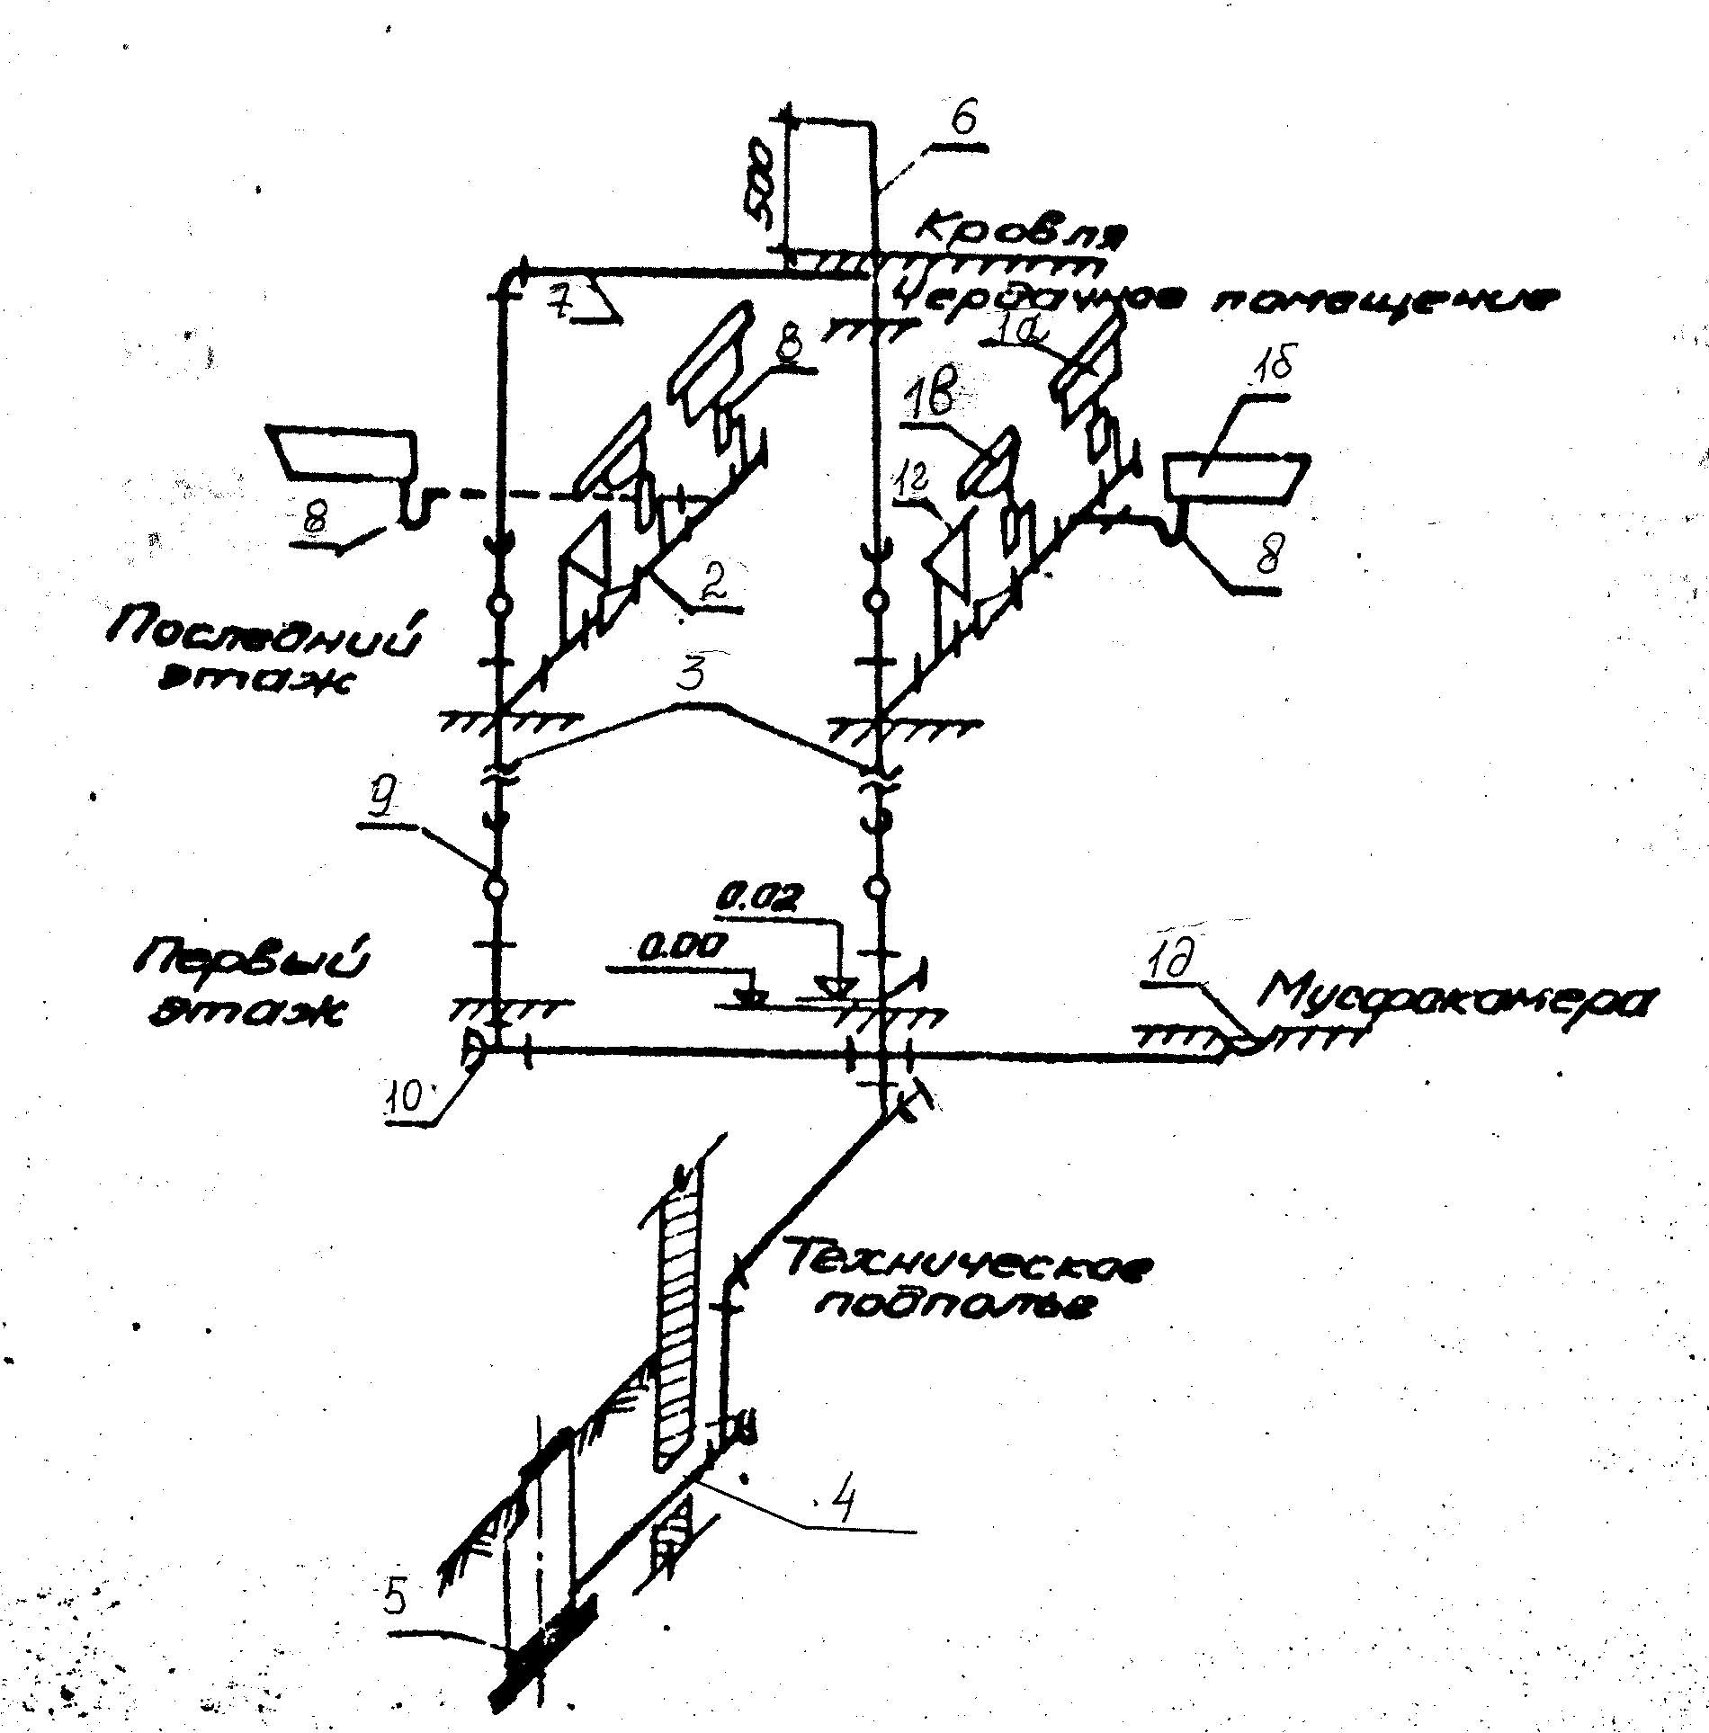1 – санитарно-технические приборы: 1а – мойка, 1б – ванна, 1в – умывальник, 1г – унитаз, 1д – трап; 2 – отводные трубопроводы от приборов; 3 – канализационные стояки; 4 – выпуск; 5 – колодец дворовой сети канализации; 6 – вытяжная часть стояка; 7 – сборный вентиляционный трубопровод; 8 – гидрозатвор; 9 – ревизия; 10 – прочистка

Рисунок 2 – Аксонометрическая схема системы внутренней
хозяйственно – бытовой канализации

90° (считая по движению сточных вод) на выпуске канализации допускается устройство перепадов. До 0,3 м – открытых (по бетонному водосливу в лотке, входящему с плавным поворотом в колодце наружной канализации); свыше 0,3 м – закрытых (в виде стояка сечением не менее сечения подводящего трубопровода (/1/, п.17.30).
Сети бытовой канализации, отводящие сточные воды в наружную канализационную сеть, должны вентилироваться через стояки (/1/, п.17.18). Допускают объединять поверху одной вытяжной частью несколько канализационных стояков (/1/, п.17.20) в этом случае сборный вентиляционный трубопровод условно показывают на плане типового этажа.
После трассировки сети выполняют аксонометрическую схему системы внутренней канализации для одной из секций здания, построение которой начинают с изображения сборного трубопровода и выпуска, расположенных в техническом подполье здания. Сборный трубопровод располагают под потолком техподполья ниже трубопровода холодного водопровода на 0,2 м, с учетом чего отметка самой удаленной от места выпуска точки отводного трубопровода может быть принята равной минус 0,9 м относительно уровня чистого пола первого этажа.
Наименьшую глубину заложения канализационного выпуска за пределами техподполья допускается принимать на 0,3 м менее наибольшей глубины проникания в грунт нулевой температуры, но не менее 0,7 м до верха трубы. Все трубопроводы прокладывают с уклонами, которые определяются в результате гидравлического расчета. Поэтому остальные отметки на аксонометрической схеме проставляют после гидравлического расчета.
Из соответствующих точек сборного трубопровода проводят вертикальные линии, изображающие канализационные стояки, объединяемые в пределах чердачного помещения в одну вытяжку, которая выводится над плоской не эксплуатируемой кровлей на высоту 0,3 м без установки флюгарок (/1/, п.17.18).
Кроме трубопроводов на схему наносят санитарные приборы (приемники сточных вод), фасонные части для соединения трубопроводов, гидравлические затворы и устройства для прочистки (ревизии и прочистки).
Если планировка санитарных узлов, подключенных стояку, одинакова на всех этажах, можно ограничиться вычерчиванием отводящих линий и санитарных приборов лишь в верхних этажах. В остальных этажах на схеме следует показывать только места подключения к стоякам отводных трубопроводов.
Гидравлическими затворами (сифонами), располагаемыми на выпусках под приборами, следует оборудовать все приемники сточных вод, в конструкции которых нет гидравлических затворов (/1/ п.16.1).
Установку ревизий или прочисток следует предусматривать (/1/ п.17.23.):
- на стояках при отсутствии на них отступов – в нижнем и верхнем этажах, а при наличии отступов – также и вышерасположенных над отступами этажа;
- в жилых зданиях высотой 5 этажей и более – не реже чем через три этажа;
- в начале участков (по движению стояков) отводных труб при числе присоединяемых приборов три и более, под которыми нет устройств для прочистки;
- на повторах сети – при изменении направления движения стоков, если участки трубопроводов не могут быть прочищены через другие участки.
На горизонтальных участках сети канализации для труб диаметром 50 мм наибольшее расстояние между ревизиями 12 м, между прочистками – 8 м; из труб диаметром 100-150 мм эти расстояния равны 15 и 10 м соответственно (/1/, п.17.24.). Ревизии устанавливают на высоте 1 м от пола до центра ревизии, но не менее, чем на 0,15 м выше борта присоединенного прибора.

